Стандартом 802.11a предписан пакетный (фреймовой) режим передачи данных. Фрейм состоит из трех основных частей (субфреймов): преамбулы(“PREAMBLE”), поля “SIGNAL” и передаваемых данных(“DATA”). Временная структура преамбулы и поля “SIGNAL” показана на рис. 1.

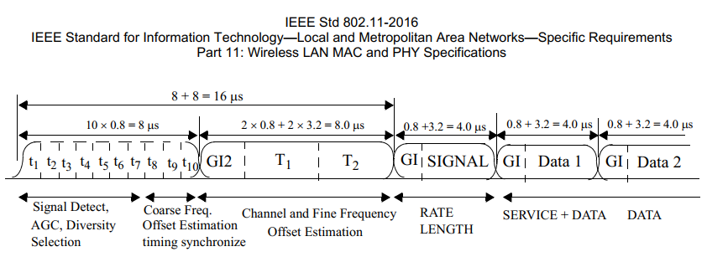

Рисунок 1 – Временная структура фрейма 802.11а. (*IEEE Standard for Information Technology—Local and Metropolitan Area Networks—Specific Requirements  
Part 11: Wireless LAN MAC and PHY Specifications (стр. 2289)*)

1. **Короткая преамбула**

Таким образом, каждый фрейм начинается c преамбулы (субфрейм “PREAMBLE”). Длительность преамбулы составляет 16 мкс (160 отсчетов). Она состоит из 10 коротких тренирующих OFDM-символов длительностью 0.8 мкс (16 отсчетов) каждый и из 2 длинных тренирующих OFDM-символов длительностью 4.0 мкс каждый (64 отсчета). Короткие обучающие символы необходимы для детектирования (определения наличия) сигнала, синхронизации и грубой оценки сдвига частоты между приемником и передатчиком. Для передачи преамбулы используется BPSK-модуляция с темпом 1/2. Сдвиг частот возникает из-за нескольких факторов:

1. Разница частот между приемником и передатчиком.
2. Эффектом Доплера.

Для грубой оценки смещения частоты (Coarse Frequency Offset Estimation) используется метод максимального правдоподобия (Maximum Likelihood). Формула для оценки смещения частоты согласно [1] выводится как:

$y_{n}=s_{n}*e^{j2πf_{tx}nT_{s}}$– передаваемый сигнал

$r_{n}=s_{n}*e^{j2πf_{tx}nT_{s}}*e^{-j2πf_{rx}nT_{s}}=s_{n}*e^{j2π{(f}_{tx}-f_{rx})nT_{s}}=s_{n}*e^{j2π∆fnT_{s}}$– принимаемый сигнал

$$z =\sum_{n=0}^{L-1}{r_{n}*\overline{r_{n+D}}=}$$

$$=\sum_{n=0}^{L-1}{s_{n}*e^{j2π∆fnT_{s}}}*\overline{s_{n+D}*e^{j2π∆f\left(n+D\right)T_{s}}}=$$

$$=\sum_{n=0}^{L-1}{s_{n}*\overline{s_{n+D}}*e^{j2π∆fnT_{s}}*e^{-j2π∆f\left(n+D\right)T_{s}}}=e^{-j2π∆fDT_{s}}\sum_{n=0}^{L-1}{{\left|S_{n}\right|}^{2}}$$

$$∆f= -\frac{1}{2π*D*T_{s}}∡z$$

Где D = 16 – размер символа короткой преамбулы (16 отсчетов), $∡z$– угол суммы отсчетов преамбулы, $T_{s}$– период дискретизации. При $fs=20 Мгц$, $T_{s}=\frac{1}{20000000}$

1. Угол z находится как:
$$z =∠\sum_{n=0}^{L-1}{r_{n}*\overline{r_{n+D}},}$$

2. Чтобы найти шаг по фазе (приращение фазы) необходимо найти средне арифметическое угла, тогда
$$z =\frac{1}{16}∠\sum_{n=0}^{L-1}{r_{n}*\overline{r_{n+D}},}$$

3. Полученное значение и есть шаг по таблице для DDS [2]. Умножение выходного комплексного сигнала DDS на входной сигнал и есть грубая частотная коррекция.

Так же для оценивания алгоритма CFO был добавлен шум и согласно [3] . Дисперсия отклонения частоты обратно пропорциональна количеству символов и отношению сигнал/шум. Чем больше мы возьмем количество символов короткой преамбулы для оценивания смещения частоты, тем точнее получится алгоритм.

$${σ^{2}}_{∆f}\sim \frac{1}{L*SNR}$$

Согласно [1] данный алгоритм работает в диапазоне от $[-π,π)$. Нормализация частоты равна

$$\left|∆f\right|≥ \frac{π}{2πDT_{s}}=\frac{1}{2DT_{s}}$$

Максимальное отклонение частоты, которое может корректировать данный алгоритм при $f_{s}=20 Мгц$

$$∆f= \frac{1}{2DT_{s}}=\frac{1}{2*16*50*{10}^{-9}}=625 кГц$$

Согласно стандарту 802.11а передатчик и приемник могут иметь ошибку в 20 ppm. Суммарная ошибка может достигать 40 ppm. При несущей частоте 5.3 ГГц смещение частоты может достигать

$$∆f=40*{10}^{-6}*5.3*{10}^{9}=212 kHz$$

Следовательно данный алгоритм удовлетворяет требованиям стандарта IEEE 802.11а

[1] Juha Heiskala, John Terry, “OFDM Wirelless LANs: A Theoretical and Practical Guide”

[2] openofdm.readthedocs.io/en/latest/freq_offset.html

[3] T. M. Schmidl, D. C. Cox, *"Low-Overhead, Low-Complexity [Burst] Synchronization for OFDM,"* IEEE  
International Conference on Communications, Vol. 3., 1996, pp 1301–1306